

**10-jähriges Jubiläum: Dreiradroller Peugeot Metropolis**

**PRESSE-INFORMATION**

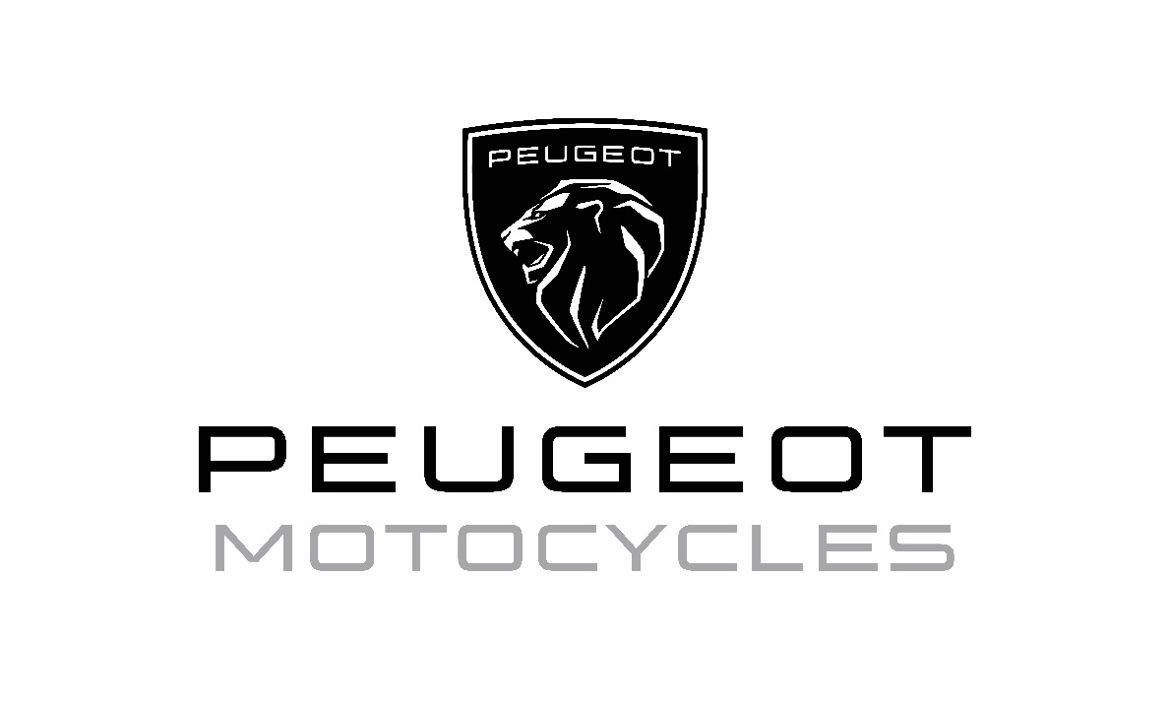

Im Jahr 2013 feierte der Peugeot Metropolis einen bemerkenswerten Markteintritt und durchstreift seitdem die Großstädte. Nach einem Facelift im Jahr 2020 und zwei neuen Versionen SW und GT, die im Jahr 2021 auf den Markt kamen, feiert der Peugeot Metropolis in diesem Jahr sein 10-jähriges Jubiläum.

**PRESSE-INFORMATION**

**Der Dreiradroller, eine Erfolgsgeschichte**

Als im Jahr 2006 der Dreiradroller nach Frankreich kam, überraschte er Passanten und Autofahrende gleichermaßen: Ein neues Fahrzeug, weder Roller noch Auto. Innerhalb von 15 Jahren haben diese neuen Fahrzeuge das Konzept der urbanen Mobilität revolutioniert, dank komfortabler und sicherer Modelle, deren Leistung über denen eines 125 ccm Rollers liegen und die ideal für Fahrten in der Stadt und im Umland sind.

Im Jahr 2020 stellte Peugeot Motocycles eine neue Version des Peugeot Metropolis vor. Ein sicherer und vernetzter 400 ccm Dreiradroller im Segment der Premiumroller. Der Peugeot Metropolis ist ein Roller, der mit Wissen und Erfahrung aus dem Werk in Mandeure (Doubs), dem Hauptsitz der Marke, hervorgegangen ist. Mit einem zu 100 Prozent in Frankreich entwickelten und produzierten Motor, der die Anforderungen der Euro-5-Norm erfüllt, trägt er 125 Jahre Know-how von Peugeot Motocycles in sich.

Der Peugeot Metropolis bietet einen nicht zu unterschätzenden Vorteil: In Deutschland lässt sich der 400 ccm Motorroller bereits ab dem Alter von 21 Jahren mit dem Pkw-Führerschein der Klasse B fahren, da dieser Roller mit drei Rädern in die gleiche Kategorie wie die 125 ccm Fahrzeuge fällt.

Weitere Informationen finden Interessierte unter: <https://www.peugeot-motocycles.de/faq/mit-welchem-fuehrerschein-kann-ich-einen-3-rad-roller-fahren>   
Informationen in weiteren Ländern sind bei den zuständigen Behörden zu erfragen.

Der Dreiradroller entspricht immer mehr den Anforderungen der Nutzenden: garantierte Fahrzeiten und bevorzugte Sicherheit. Der Peugeot Metropolis setzt sich weiterhin in der Mobilitätslandschaft durch, sei es in der Stadt, im Umland oder bei längeren Strecken. Die Peugeot Metropolis Modelle begeistern immer mehr Fahrende, da sie auf ihre Erwartungen zugeschnitten sind und ein Maximum an Komfort und innovativen Technologien an Bord bieten.

**Der Peugeot Metropolis SW**

Die Teams von Peugeot Motocycles haben den Wunsch des Marktes aufgegriffen und präsentierten im Jahr 2021 den Peugeot Metropolis SW, der über das größte Stauraumangebot auf dem Markt verfügt.

**Zwei integrierte Staufächer**

Der Peugeot Metropolis SW bietet ein Design, das den Wünschen der Kundschaft gerecht wird. Der obere Kofferraum ist so konzipiert und gestaltet, dass er sich ideal in das Gesamtbild des Fahrzeugs einfügt. So können Sport- und Reisetaschen sicher verstaut werden. Dieser integrierte obere Kofferraum mit 54 Litern Fassungsvermögen kann zwei Integralhelme aufnehmen und lässt sich per Knopfdruck öffnen, ohne zusätzlichen Schlüssel.

Ein weiteres und geräumiges 22-Liter-Staufach befindet sich unter der Sitzbank. Der Peugeot Metropolis SW bietet somit auch für lange Gegenstände bis zu 90 cm – so viel Stauraum wie noch nie. Mit schützendem Filz ausgekleidet, garantiert er den schonenden Transport von persönlichen Gegenständen.

**Komfort**

Die Ingenieure von Peugeot Motocycles haben mehrfach einstellbare Stoßdämpfer mit Ausgleichsbehältern entwickelt. Fahrerinnen und Fahrer können die Stoßdämpfer mit Hilfe eines Drehknopfes leicht auf die jeweilige Belastung einstellen, um bei jeder Fahrt optimalen Fahrkomfort zu gewährleisten. Die Stoßdämpfer garantieren Komfort unter allen Bedingungen für Fahrer und Beifahrer.

Auch das Design der Sitzbank wurde für mehr Komfort weiterentwickelt. Der Sitz ist vollständig ergonomisch und folgt subtil den Linien des Rollerhecks bis hin zur ideal integrierten Beifahrer-Rückenlehne. Diese ist ebenfalls ergonomisch geformt und bietet außergewöhnlichen Komfort für eine noch angenehmere Fahrt zu zweit.

**Farben**

Der Peugeot Metropolis SW ist in Mystic Green erhältlich, einer neuen eleganten und modernen Farbe.

**Der Peugeot Metropolis GT**

**PRESSE-INFORMATION**

Mit seinem sportlich-modernen Look, dem mehrfach einstellbaren Stoßdämpfer mit Ausgleichsbehältern, dem flachen Durchstieg mit Aluminiumtrittbrettern und dem „naked“ Lenker ist der Peugeot Metropolis GT ein sportlicher Begleiter.

Der Peugeot Metropolis GT zeichnet sich durch seine sportliche Ausstattung, eine kurze, getönte Windschutzscheibe, eine seitenmatte Lackierung in der neuen Farbe Shark Grey sowie einen flachen Durchstieg mit Aluminiumtrittbrettern aus.

Um den sportlichen Aspekt dieser Version zu unterstreichen, zeigt sich der Peugeot Metropolis GT mit glänzenden 13-Zoll-Sportfelgen aus schwarzem Aluminium mit Akzenten in Orange und einem „naked“ Lenker, der ihm einen dynamischen Look verleiht. Die auf dem Lenker eingravierte Bezeichnung „GT“ und die neu positionierten Knöpfe für die Feststellbremse und die Warnblinker unterstreichen das sportliche Image des Fahrzeugs.

Wie der neue Peugeot Metropolis SW verfügt auch die GT-Variante über mehrfach einstellbare Stoßdämpfer mit Ausgleichsbehältern, die sich der Belastung anpassen und so für optimalen Fahrkomfort unter allen Bedingungen und auf allen Straßen sorgt.

**Farben**

Der Peugeot Metropolis GT ist jetzt auch in der Farbe „Shark Grey“ erhältlich, einem kräftigen Grau, das sein sportliches Image unterstreicht.

Die vier Modellvarianten des Peugeot Metropolis: Active, Allure, SW und GT.

Unter folgendem Link finden Interessierte aktuelle Videos:

Peugeot Metropolis SW

<https://www.youtube.com/watch?v=jPhsn99TZwg>

Peugeot Metropolis GT

<https://www.youtube.com/watch?v=1gI7WB4EX6M>

**KONTAKT**

Robert Schön

Head of Sales and Marketing

Telefon: +49 6142 49797 0

Fax: +49 6142 49797 90

E-Mail: presse@peugeotmotocycles.com

-----------------------------------------------------------------------------------------------------------------

**ÜBER PEUGEOT MOTOCYCLES**

Peugeot Motocycles ist ein traditionsreicher Hersteller von motorisierten Zwei- und Dreirädern. Der Hauptsitz des Unternehmens befindet sich seit 1898 in Mandeure (Frankreich). Peugeot Motocycles ist in fast 70 Ländern der Welt vertreten und wird weltweit bei über 2.800 Händlern vertrieben. Die Strahlkraft der Marke Peugeot Motocycles reicht weit über ihre französischen Wurzeln hinaus und hat zum Ziel, Mobilität und ein hochwertiges Kundenerlebnis zu bieten. Peugeot Motocycles gehört zur Mutares SE & Co KGaA und der Mahindra-Gruppe.

   